ชื่อ.........................................................รหัส...........................สาขา..........................

ใบงานที่ 8 การขับ Stepping Motor
เนื้อหา
STEPPING MOTOR เป็นมอเตอร์ที่ขับเครื่องด้วยพัลส์ ลักษณะการขับเคลื่อน จะหมุนรอบแกนได้ 360 องศา มีลักษณะไม่ต่อเนื่อง แต่มีลักษณะเป็นสเต็ป โดยแต่ละสเต็ปจะขับเคลื่อนได้ 1, 1.5, 1.8 หรือ 2 องศา แล้วแต่ละโครงสร้างของมอเตอร์ลักษณะที่นำไปใช้ ถ้าเป็นงานที่ต้องการตำแหน่งแม่นยำ เช่น ระบบขับเคลื่อนหัวแม่พิมพ์ในเครื่องพิมพ์ (PRINTER) ระบบขับเคลื่อนหัวอ่านในเครื่องอ่านบันทึกข้อมูล ระบบขับเคลื่อนตำแหน่งของปากกาใน X-Y PLOTER เป็นต้น
ชนิดและโครงสร้างของ STEPPING MOTOR
STEPPING MOTORมีลักษณะดังรูป

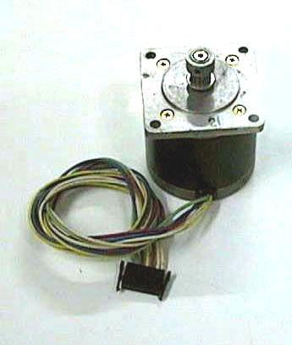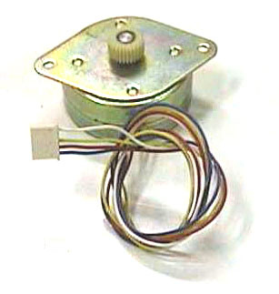

STEPPING MOTOR ที่พบในปัจจุบันมี 3 ลักษณะดังนี้
1. แบบแม่เหล็กถาวร(PERMANENT MAGNET_PM)
STEPPING MOTORแบบ PM จะมีสเตเตอร์ (STATOR) ที่พันขดลวดไว้หลายๆ โพล โดยมีโรเตอร์ (ROTOR) เป็นรูปทรง กระบอกฟันเลื่อย และโรเตอร์ทำด้วยแม่เหล็กถาวร เพื่อป้อนไฟกระแสตรง ให้กับขดสเตเตอร์ จะทำให้เกิดแรงแม่เหล็กไฟฟ้าผลักต่อโรเตอร์ ทำให้มอเตอร์หมุนมอเตอร์แบบ PM จะเกิดแรงฉุดยึดให้โรเตอร์หยุดอยู่กับที่ แม้จะไม่ได้ป้อนไฟเข้าขดลวด

2. แบบแปรค่ารีลักแตนซ์ (VARIABLE RELUCTANCE- VR)
STEPPING MOTORแบบVR จะมีการหมุนโรเตอร์ได้อย่างอิสระ แม้จะไม่ได้จ่ายไฟให้โรเตอร์ทำจากสารเฟอร์โรแมกเนติก กำลังอ่อน มีลักษณะเป็นฟันเลื่อย รูปทรงกระบอกโดยจะมีความสัมพันธ์ โดยตรงกับจำนวนโพลในสเตเตอร์ แรงบิดที่เกิดขึ้นจะไปหมุนโรเตอร์ ไปในเส้นทางของอำนาจแม่เหล็กที่มีค่ารีลักแตนท์ต่ำที่สุด ตำแหน่งที่จะเกิดแน่นอนและมีเสถียรภาพแต่จะเกิดขึ้นได้หลายๆ จุดดังนั้นเมื่อป้อนไฟเข้าขดลวดต่างๆ ในมอเตอร์แตกต่างขดกันไป ก็ทำให้มอเตอร์ หมุนไปตำแหน่งต่างๆ กันโรเตอร์ของ VR จะมีความเฉื่อยของโรเตอร์น้อยจึงมีความเร็วรอบสูงกว่ามอเตอร์แบบ PM
3. แบบผสม(HYBRID-H)
STEPPING MOTORแบบ H จะเป็นลูกผสมของ VR กับ PM โดยจะมีสเตเตอร์คล้ายกับที่ใช้ใน VR โรเตอร์มีหมวกหุ้ม ปลายซึ่งมีลักษณะของสารแม่เหล็กที่มีกำลังสูง โดยการควบคุมขนาดรูปร่างของหมวกแม่เหล็กอย่างดีทำให้ได้มุม การหมุนและครั้งน้อยและแม่นยำ ข้อดีก็คือ ให้แรงบิดสูงและมีขนาดกระทัดรัด และให้แรงฉุดยึดโรเตอร์นิ่งกับที่ตอนไม่จ่ายไฟ

หลักการทำงาน
จากลักษณะของมุมโรเตอร์หมุนกับกระแสไฟที่ป้อนแก่เฟสต่างๆ จะสามารถสั่งงานให้ STEPPING MOTOR หมุนได้ 3 อย่าง คือ
1.แบบจ่ายกระแสไฟให้เฟสเดียว วนเวียนกันไป
บางครั้งเรียกว่า ฟูลสเต็บ 1 เฟส หรือ ONE-EXCITATION หรือ HALF DRIVE คือ p1 , p2, p3, p4 การ OUT EXCITATION แบบนี้แรงบิดจะน้อย

step | P1 | P2 | P3 | P4
1 | 1 | 0 | 0 | 0
2 | 0 | 1 | 0 | 0
4 | 0 | 0 | 1 | 0
4 | 0 | 0 | 0 | 1

2. แบบจ่ายกระแสไฟให้พร้อมกันทีเดียว 2 P
บางครั้งเรียกว่าฟูลสเต็ป 2 เฟส(FULL STEP) หรือ TWO-EXCTATION คือ p1p2 , p2p3 , p3p4 , p4p1 หมุนเวียนกันไปแบบนี้แรงบิดจะมาก

step | P1 | P2 | P3 | P4
1 | 1 | 1 | 0 | 0
2 | 0 | 1 | 1 | 0
4 | 0 | 0 | 1 | 1
4 | 1 | 0 | 0 | 1

3. แบบจ่ายกระแสไฟให้ทีละ 1 เฟส สลับกับ 2 เฟส
บางครั้งเรียกว่าฮาล์ฟสเต็ป( HALF STEP ) หรือ ONE-TWO EXCITATION เหมือนรูปแสดงของมุมโรเตอร์ แต่แบบนี้จำนวน STEP ทวนเข็มจะเป็นตรงกันข้าม

step | P1 | P2 | P3 | P4
1 | 1 | 0 | 0 | 0
2 | 1 | 1 | 0 | 0
4 | 0 | 1 | 0 | 1
4 | 0 | 1 | 1 | 0
5 | 0 | 0 | 1 | 0
6 | 0 | 0 | 1 | 1
7 | 0 | 0 | 0 | 1
8 | 1 | 0 | 0 | 1

การตรวจสอบหาสาย COMMON และสาย GROUND ของ STEPPING แบบPM (แบบแกนโรเตอร์เป็นแม่เหล็กถาวร) โดยทั่วไป SP MOTOR แบบ PM จะมีอยู่ 2 ชนิด
1. ชนิดที่เป็น COMMON ภายนอก SP MOTOR แบบนี้มีสายอยู่ 6 เส้น คือ
รูป 6 สเต์ปมอเตอร์ ชนิดมีสาย 6 เส้น
    - สายที่เป็น COMMON 2 เส้น
    - สายที่เป็น GROUND 4 เส้น
สาย COMMON 1 เส้น จะ DRIVE GROUND 2 เส้น ในการเช็คให้ใช้มิเตอร์วัดหาสายที่เป็น COMMON ก่อนโดยการตั้ง RANGE ของมิเตอร์ที่ R*1 จับที่สายทีละคู่ ถ้าหากวัดสาย COMMON เทียบกับสาย GROUND ได้ถูกต้องค่าความต้านทานที่อ่านได้จะน้อย แต่ถ้าวัดผิดสาย คือวัดสาย GROUND เทียบกับ GROUNDค่าความ ต้านทานที่อ่านได้จะสูงกว่าแต่ถ้าวัดสาย COMMON เทียบกับสาย GROUND ที่ไม่ใช่คู่กันแล้ว เข็มมิเตอร์ก็จะไม่ กระดิก ให้ทดลองวัดเปรียบเทียบกันทีละคู่ ก็จะทราบว่าสายใดเป็นสาย COMMON สายใดเป็นสาย GROUND
2. ชนิดที่เป็น COMMON ภายใน SP MOTOR
แบบนี้มีสายอยู่ 5 เส้น คือ
รูป 7 STEPPING MOTORชนิดมีสาย 5 เส้น
    - สายที่เป็น COMMON 1 เส้น
    - สายที่เป็น GROUND 4 เส้น
ในการวัดให้ทำแบบเดียวกับการวัด SP MOTOR ชนิด COMMON ภายนอกแตกต่างกัน เพียงแบบ COMMON ภายในสาย COMMON 1 เส้นDRIVE สาย GROUND 4 เส้น ดังนั้นหากสายเส้นใดเมื่อวัดเทียบกับสายเส้นอื่น แล้วมีค่าความต้านทานน้อยที่สุดสายเส้นนั้นเป็นสาย COMMON และที่เหลืออีก4 เส้นจะเป็นสาย GROUND
การเรียงเฟสของ STEPPING MOTOR แบบ PM
เมื่อเราทราบว่าสายเส้นใดเป็นสาย COMMON แล้วแต่เรายังไม่ทราบว่าสาย GROUND เส้นใดเป็นเฟสที่1 เฟสที่ 2 เฟสที่ 3 และเฟสที่ 4 ในการเรียงเฟสนั้นให้ใช้มิเตอร์วัดโดยนำ V+ เขาที่สาย COMMON วัดเทียบกับสาย GROUNDเส้นใดก็ได้ 1 เส้น จะทำให้แกนโรเตอร์เคลื่อนไปข้างหน้า 1 STEP เมื่อเปลี่ยนสาย GROUND เส้นแรกเป็นเส้นที่ 2 ลาก MOTOR ไม่เคลื่อนที่ไปข้างหน้าแสดงว่าการเรียงเฟสไม่ถูกต้องก้ให้วัดเทียบกับสาย GROUNDเส้นใหม่ต่อไป หาก MOTOR เคลื่อนที่ไปข้างหน้าตามก้น วัดที่สาย GROUND เส้นต่อไปเรื่อย ๆ ก็จะทำให้ทราบว่าสายเส้นใดเป็นเฟสแรก สายเส้นใดเป็นเฟสที่ 2 เฟสที่ 3 และเฟสที่ 4 การเรียงเฟสของ SP MOTOR แบบ PM ทั้งชนิดที่เป็น COMMON ภายนอกและชนิดที่เป็น COMMON ภายใน ใช้หลักการเดียวกัน

ลำดับขั้นการทดลอง
- จงต่อวงจรตามรูปข้างล่างนี้ เพื่อใช้ในการทดลอง
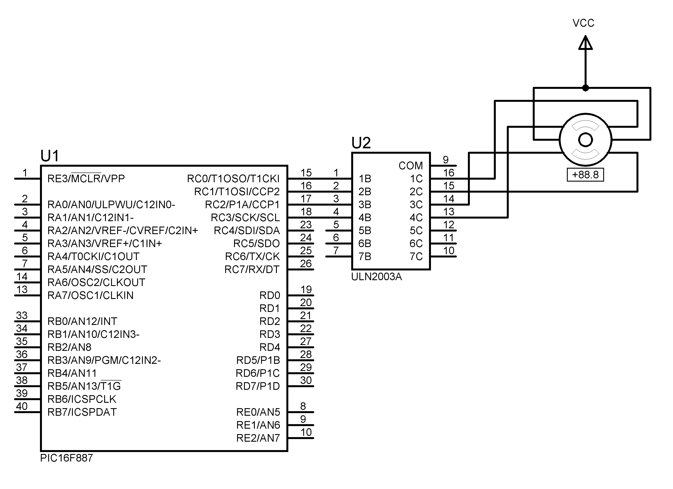

รูปที่ 7.1 การต่อ STEPPING MOTOR เข้ากับ PIC 16F887

- ให้นักศึกษาเขียนโปรแกรมตามตัวอย่างข้างล่างนี้
2.1 ให้นักศึกษาสร้างไฟล์โปรเจ็กต์ ชื่อ “lab_81_รหัส3ตัวหลัง” บันทึกชื่อไฟล์เป็น“lab_81_รหัส3ตัวหลัง.c”

#include <pic.h>
#define _XTAL_FREQ 20000000
__CONFIG(HS & LVPDIS & WDTDIS);
void Delay_ms(unsigned int tick)
{
while(tick--)
{
__delay_ms(1);
}
}
int i;
void main ()
{
TRISC = 0;
PORTC = 0;
char x[] = {0b1000,0b0100,0b0010,0b0001};
while(1)
{
for(i=0;i<=4;i++)
{
PORTC = x[i];
Delay_ms(500);
}
}
}

2.2 ให้นักศึกษาต่อวงจรทดลองตามรูปที่ 7.1 แล้วดาวน์โหลดโปรแกรมลงในหน่วยความจำ
โปรแกรมของไมโครคอนโทรลเลอร์
2.3 อธิบายการทำงานของวงจรและโปรแกรม ควรแก้ใขปรับปรุงในส่วนใดบ้าง
………………………………………………………………………………………………………………………………………………………………………………………………………………………………………………………………………………………………………………
…………………………………………………………………………………………………………………………………………………………………………………………………………
……………………………………………………………………………………………………

- จงเขียนโปรแกรมขับSTEPPING MOTORแบบฟูลสเต็ป 2เฟส
………………………………………………………………………………………………………………………………………………………………………………………………………………………………………………………………………………………………………………
…………………………………………………………………………………………………………………………………………………………………………………………………………
……………………………………………………………………………………………………
………………………………………………………………………………………………………………………………………………………………………………………………………………………………………………………………………………………………………………
…………………………………………………………………………………………………………………………………………………………………………………………………………
……………………………………………………………………………………………………
………………………………………………………………………………………………………………………………………………………………………………………………………………………………………………………………………………………………………………
…………………………………………………………………………………………………………………………………………………………………………………………………………
……………………………………………………………………………………………………
………………………………………………………………………………………………………………………………………………………………………………………………………………………………………………………………………………………………………………
…………………………………………………………………………………………………………………………………………………………………………………………………………
- เขียนโปรแกรมขับ STEPPING MOTOR แบบฮาล์ฟสเต็ป
……………………………………………………………………………………………………
……………………………………………………………………………………………………
………………………………………………………………………………………………………………………………………………………………………………………………………………………………………………………………………………………………………………
…………………………………………………………………………………………………………………………………………………………………………………………………………
……………………………………………………………………………………………………
………………………………………………………………………………………………………………………………………………………………………………………………………………………………………………………………………………………………………………
……………………………………………………………………………………………………
…………………………………………………………………………………………………………………………………………………………………………………………………………
……………………………………………………………………………………………………
………………………………………………………………………………………………………………………………………………………………………………………………………………………………………………………………………………………………………………
……………………………………………………………………………………………………
…………………………………………………………………………………………………………………………………………………………………………………………………………
……………………………………………………………………………………………………
………………………………………………………………………………………………………………………………………………………………………………………………………………………………………………………………………………………………………………
……………………………………………………………………………………………………
…………………………………………………………………………………………………………………………………………………………………………………………………………
……………………………………………………………………………………………………

- จากการเขียนโปรแกรมเพื่อควบคุม STEPPING MOTOR ทั้ง 3แบบ ผลการทดลองที่ได้นักศึกษาคิดว่ามีความแตกต่างกันอย่างไรบ้าง
…………………………………………………………………………………………………………………………………………………………………………………………………………
……………………………………………………………………………………………………
…………………………………………………………………………………………………………………………………………………………………………………………………………
……………………………………………………………………………………………………

- ให้นักศึกษาทำการออกแบบวงจรและเขียนโปรแกรมขับ STEPPING MOTOR แบบฟูลสเต็ป 2เฟสโดย
สวิทซ์ S1 ควบคุมสเต็บมอเตอร์ให้หมุนตามเข็มนาฬิกา(CW)
สวิทซ์ S2 ควบคุมสเต็บมอเตอร์ให้หมุนตามเข็มนาฬิกา(CCW)
สวิทซ์ S3 ควบคุมสเต็บมอเตอร์ให้หยุดหมุน
- จากข้อ 5 ให้นักศึกษาเพิ่มเติมในส่วนของการแสดงผลนับจำนวนรอบเมื่อ STEPPING MOTORหมุนครบรอบ โดยใช้ LCD หรือ 7’Segment ก็ได้

